Programa Permanente de Capacitación a Escala Humana

“Mujer, Ambiente y Sociedad”
2009
Modalidad Virtual

Fundación UNIDA
Otamendi 230 (1405) C.A.B.A (54-11) 4902-5234 4903-5751
cursos@unida.org.ar - www.unida.org.ar
Personería Jurídica N°000955 Res. I.G.J. del 09/09/1999

Reivindicación del rol de la mujer
Para seguir reflexionando…

Muchas veces somos las mismas mujeres las que propiciamos las concepciones “machistas” de los roles y funciones de hombres y mujeres.

La humorista argentina Maitena es una aguda observadora de la naturaleza femenina. Aquí hay dos historietas de su autoría que nos pueden servir para seguir reflexionando sobre el tema…

Cómo criar un hijo machista
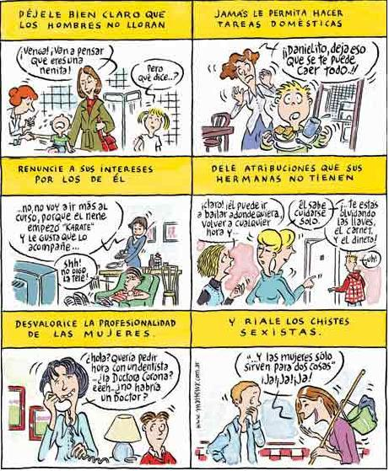

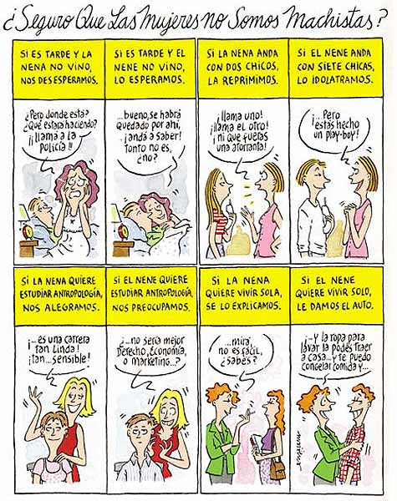

Preparado por:
Mariana Gutiérrez
Abril de 2009

Material proporcionado por:
Fundación UNIDA

